|  |  |  |
| --- | --- | --- |
| **Módulo:** Módulo 2 Unidad 2 | | Colombia • Fecha |
| 27 / 06 / 2022 |
| **Estudiante:** | **Juan David Torres Torres** | |
| **Documento:** | **1020731613** | |
| **Nombre tarea:** | Introducción a la programación: algoritmos y diagramas de flujo | |

Desarrollo de actividad 1: Tipos de programación

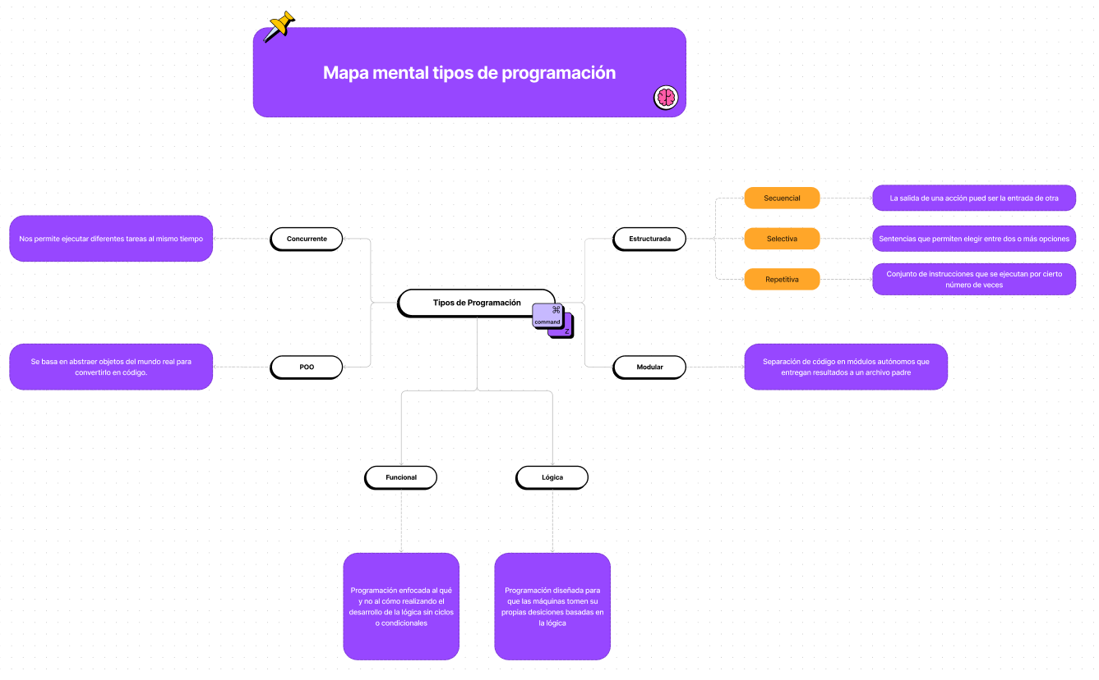

<https://www.figma.com/file/XtNcrnLRm9BHVSC41bCcFL/Mapa-Mental-tipos-de-programaci%C3%B3n?node-id=0%3A1>

Desarrollo de actividad 2:

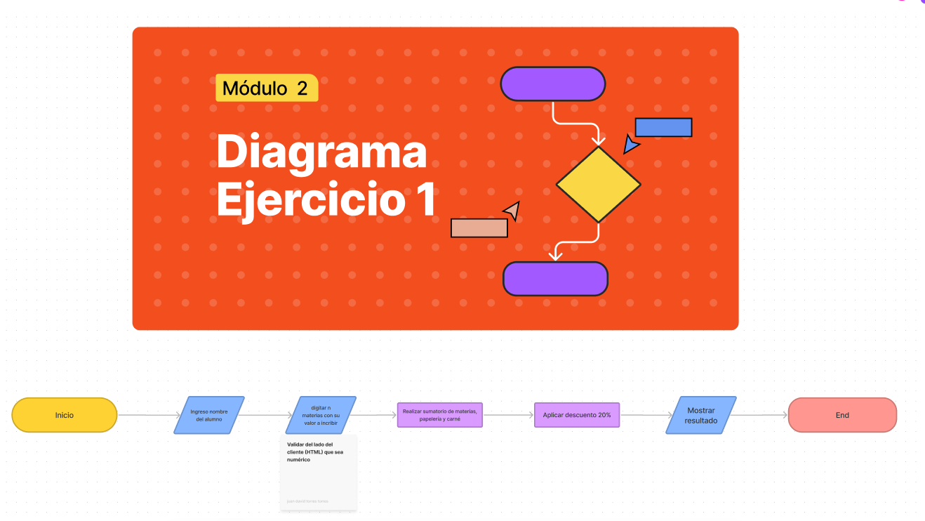

<https://www.figma.com/file/GbE7sB3UBmGrgRgl0LYVSx/Inscripci%C3%B3n-de-materias>

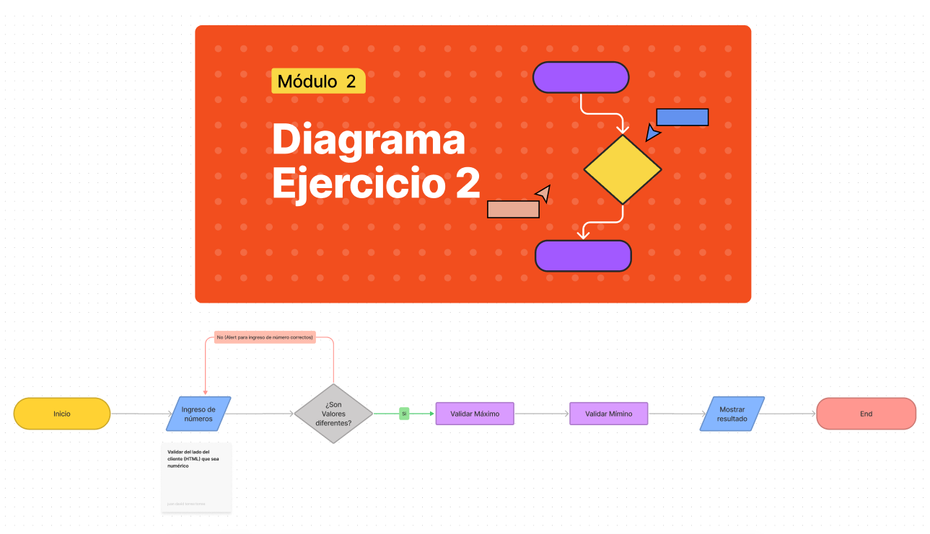<https://www.figma.com/file/yq8GESUv4mIUe9MW9GFRjU/Diagrama-Valor-M%C3%A1ximo-y-m%C3%ADnimo>

Link Repositorio:

<https://github.com/Juantor98/M2U2JuanDavidTorres>